Очистка воздуха от • газов • дымов • аэрозолей • запахов

ИНСТРУКЦИЯ ПОЛЬЗОВАТЕЛЯ
«COMPLEX 1.0»
«COMPLEX 2.0»
«COMPLEX 3.0»
«COMPLEX 4.0»

Утверждено Генеральным директором
НПП «Ятаган»
______________________/__________/
«____» _______________ 20___г.
СОДЕРЖАНИЕ

СТР.

1. Паспорт оборудования | 3
2. Гарантийный талон | 4
3. Общие Положения  Основные положения  Меры безопасности  Маркировка | 5  5  6
3. Правила эксплуатации  Особенности  Размеры  Принцип работы  Порядок вкл./выкл. | 7  7  8  8  9
4. Правила технического обслуживания (ТО) | 10
5. График проведения технического обслуживания | 12
6. Лист отметок технического обслуживания | 13
7. Возможные неисправности и способы их устранения | 15
8. Правила ремонта оборудования | 16
9. Лист отметок о гарантийном ремонте | 17
10. Лист отметок о проведенном ремонте | 19
11. Часто встречающиеся вопросы (FAQ) | 21
12. Памятка Пользователю | 23
13. Контакты | 24

14. Приложение: Инструкция «Устройство и работа Щита Управления»

ПАСПОРТ
Паспорт содержит сведения, необходимые для правильной и безопасной эксплуатации оборудования, поддержания его в исправном состоянии. Является направляющей формой для конечного Пользователя.
Рекомендация Пользователю: внимательно ознакомитесь с «Положением о гарантийном и сервисном обслуживании оборудования серии Ятаган».
ВНИМАНИЕ! Не соблюдение правил данной Инструкции является нарушением эксплуатации оборудования, что автоматически влечет за собой снятие с гарантийного обслуживания.

Наименование установки Ятаган | __________________________________
Серийный номер | __________________________________
Дата выпуска | __________________________________
Производительность по воздуху,  не более (м³) | 1.0 2.0 3.0 4.0  1000 2000 3000 4000
Вес изделия (кг) | 1.0 2.0 3.0 4.0  300 450 600 800
Максимальная  потребляемая мощность из сети | 1.0 2.0 3.0 4.0  0,835 кВт 1,535 кВт 1,735 кВт 2,335 кВт
Рабочее положение корпуса | горизонтально
Тип защиты установки | IP-54
Напряжение | 220 В ± 5 %
Частота тока | 50 Гц
Ограничения по внешней температуре | от +5°С до +40°С
Максимальная влажность внешнего воздуха, не более |  | 90%
Ограничения по температуре очищаемого воздуха |  | от +3°С до +250°С
Аэродинамическое сопротивление | не более 800 Па
Рабочее давление сетевой воды | 3 бар
Сечения провода заземления, не менее | медь, 10 мм²
Комплектация оборудования:
- Корпус установки (рекуператор и гидрофильтр), предназначенный для охлаждения воздуха и улавливания пламени, искр, золы и сажи.
- Плазменная секция (Газоразрядные ячейки).
- Щит Управления.
Техническая документация:
- Положение о гарантийном и сервисном обслуживании оборудования серии «Ятаган».
- Инструкция Пользователя.
- Руководство по подбору, монтажу, ремонту и ТО для технических специалистов.
- Инструкция «Устройство и Работа Щита Управления» (в приложении).
Примечание: Запасные части, расходные материалы и инструменты в комплект поставки не входят.

Воздухоочиститель прошел технический контроль Заводом-Производителем, передан заказчику в исправном состоянии и полной комплектации.
______________________________________/_________/
ФИО технического специалиста Завода-Производителя подпись
«____» ________________ 20_ _ г. М.П.
ГАРАНТИЙНЫЙ ТАЛОН

- Гарантийный срок на оборудование «Ятаган» устанавливается 12 (двенадцать) месяцев со дня даты запуска оборудования, указанного в гарантийном талоне, но не более 14 (четырнадцати) месяцев со дня даты отгрузки оборудования, указанного в гарантийном талоне.
- Обслуживание по гарантии производится, если технический специалист Завода-Производителя признал неисправность/поломку гарантийным случаем.
- Гарантийное обслуживание предоставляется, при условии:
3.1. 100% оплаты за оборудование, т.е. сумма денег, выставленная Заводом-Производителем и переведённая Клиентом на расчетный счет Заводу-Производителю.
3.2. Правильного подбора оборудования согласно требованиям, установленным Заводом-Производителем.
3.3. Монтажа или демонтажа сертифицированным техническим специалистом Завода-Производителя или авторизированного Дилера в точном соответствии с технической документацией, разработанной и предоставленной Заводом-Производителем.
3.4. Ввода в эксплуатацию оборудования в присутствии и под контролем сертифицированного технического специалиста Завода-Производителя/авторизированного Дилера.
3.5. Эксплуатации оборудования в полном соответствии с технической документацией, разработанной и предоставленной Заводом-Производителем (ремонтные работы не являются стандартным обслуживанием).
3.6. Проведения обязательного технического обслуживания (ТО). ТО должен производить сертифицированный специалист, отмечая данные в лист технического обслуживания, которые предоставляются по запросу.
3.7. Полное и истинное заполнение всех данных в технической документации.
3.8. Предоставление неисправного оборудования на территорию Завода-Производителя.

Подробная информация по гарантийному и сервисному обслуживанию представлена в «Положении о гарантийном и сервисном обслуживании оборудования серии Ятаган» (см. на сайте www.yatgan.ru).

Дата выдачи Гарантийного Талона  __________________________________  Вид гарантии  __________________________________ | Монтаж (дата) ____________________________________  Название организации_____________________________  Контактный телефон______________________________
Название организации-покупателя:  __________________________________  Адрес организации покупателя:  __________________________________  Адрес установки оборудования:  __________________________________ | Ввод в эксплуатацию______________________________  (дата)  Название организации_____________________________  Контактный телефон______________________________  Дополнительные условия (Договор)  Поставьте печать организации, если был подписан Договор дополнительных соглашений. Договор сохраняете до конца срока.  М.П.

Своей подписью подтверждаю, что ознакомлен со всеми правилами предоставленной Инструкции на приобретенный мною воздухоочиститель Ятаган «COMPLEX» и полностью их принимаю. Также подтверждаю, что оборудование поставлено и передано мне в рабочем состоянии и включает в себя весь необходимый комплект документов.
______________________________________/___________/
ФИО ответственного лица подпись

«____» ________________ 20_ _ г. М.П.
ОБЩИЕ ПОЛОЖЕНИЯ
Основные положения
  - Оборудование соответствует требованиям технических условий ТУ 4860-001-0202754090-2016 и комплектам конструкторской документации.
  - Материалы и комплектующие изделия соответствуют действующим на них стандартам или техническим условиям, что подтверждается клеймами, сертификатами, паспортами или другими документами Завода-Производителя.
  - При ремонте оборудования особое внимание необходимо уделять соблюдению законов, постановлений, технических правил, стандартов и положений в действующей редакции:
- ГОСТ 12.3.019-80 «Правила Технической Эксплуатации Электроустановок».
- Строительные нормы и правила (СНиП).
- Правила Устройств Электроустановок 7.1.50 (ПУЭ).
- Для правильной и безопасной эксплуатации оборудования внимательно ознакомьтесь с инструкцией, изучите и эксплуатируйте оборудование в соответствии с требованием Завода-Производителя.
- Ввод в эксплуатацию и монтаж оборудования разрешено производить только сертифицированным специалистом (специалисты Завода-Производителя или сотрудники, прошедшие обучение и получившие сертификат: авторизированные Дилеры или Сервисные центры).
- Оборудование соответствует требованиям стандартов и нормативных документов, действующих на территории Российской Федерации и СНГ.
- Проверьте комплектацию оборудования на соответствие согласно паспорту оборудования, заявленным Заводом-Производителем.
- Проверьте, соответствует ли поставленная модель оборудования типу, требуемому для использования (данные паспорта и реальные условия).
- Не удаляйте и не повреждайте обозначения, заводские пломбы и надписи на оборудовании.
- При замене комплектующих изделий разрешается использовать только оригинальные запасные части, согласованные с Заводом-Производителем.
- Не разрешается вносить изменения в конструкцию оборудования после его производства.
- Утилизацию оборудования или его частей по окончании срока службы необходимо проводить с учетом охраны окружающей среды и законодательства РФ. Срок службы составляет не менее 10 лет, при условии соблюдения эксплуатации, указанной в данной Инструкции.
- Завод-Производитель не несет ответственность и не предоставляет гарантии за ущерб, обусловленный несоблюдением:
- Условий, указанных в настоящей «Инструкции Пользователя».
- Условий, указанных в «Руководстве по подбору, монтажу, ремонту и ТО для технических специалистов»;
- Условий, указанных в Инструкции «Устройство и Работа Щита Управления».
- Нормативных актов и стандартов РФ.
  - Оборудование предназначено для использования в кухнях, ресторанах, кафе.
  - Во время ремонта соблюдайте содержащиеся в данной инструкции указания по технике безопасности.
  - Сертифицированный специалист, осуществляющий диагностику, техническое обслуживание и ремонт, обязан ознакомить пользователя с выявленными дефектами и причинами неисправностей, внести данные в соответствующие «Листы» (представлены в данной инструкции).
  - В данной инструкции описаны действия в случае неисправности оборудования. Соблюдайте условия в строгом соответствии данной инструкции.

Меры безопасности
- При подготовке оборудования к работе и при их эксплуатации необходимо соблюдать требования безопасности, изложенные в:
  - ГОСТ 12.4.021 – 75, «Правила техники безопасности при эксплуатации электроустановок потребителей».
  - «Правила технической эксплуатации электроустановок потребителей».
- Лицо, выполняющее обслуживание оборудования, должен быть техническим специалистом Завода-Производителя или сертифицированным специалистом, т.е. иметь официальное разрешение Завода-Производителя (авторизированные Дилеры или Сервисные центры). Что входит в обслуживание:
  - Диагностика.
  - Монтаж/демонтаж.
  - Запуск (включение и проверка работоспособности оборудования).
Первый запуск производится только техническим специалистом Завода-Производителя. Технический специалист имеет право отказать в первом запуске, при обнаружении нарушения условий монтажа или иных нарушений, указанный в данной Инструкции и «Руководстве по подбору, монтажу, ремонту и ТО для технических специалистов», предоставив письменное объяснение причины отказа. Второй вызов специалиста производится на платной основе, за исключением случаев, если первый запуск был отменён по причине вины Завода-Производителя.
  - Техническое обслуживание. Исключение: ЕТО может проводить Пользователь самостоятельно, в строгом соответствии согласно данной Инструкции, см. раздел «Правила Технического Обслуживания (ТО)», стр.12.
  - Ремонт. Исключение: возможны некоторые самостоятельные вмешательства Пользователем, подробное описание возможных ремонтных работ, см. раздел «Правила ремонта», стр. 19.
- Вентиляционная система с установленным оборудованием должна иметь надежное заземление корпуса.
ВНИМАНИЕ! Правильное заземление является основным критерием при установке и запуске оборудования, если заземление было установлено НЕ верно, оборудование может выйти из строя при первом же включении и гарантия автоматически теряет свою силу. Для установки правильного заземления см. «Руководство по подбору, монтажу, ремонту и ТО для технических специалистов».
- Допускается замена материалов, сырья, покупных комплектующих изделий, предусмотренных чертежами и технологией, при согласовании с техническим специалистом Завода-Производителя (см. «Положении о гарантийном и сервисном обслуживании оборудования серии Ятаган»).
- При испытаниях, наладке и работе установок их технологические отверстия (входной и выходной патрубок) должны быть ограждены, чтобы исключить травмирование людей воздушным потоком. Съемные монтажные панели (крышки) должны быть закрыты.
- Запрещается осуществлять транспортировку и хранение оборудование в не защищённых от природных явлений местах (мороз от -10, дождь, снег, и т.п.).
- Установки допускают транспортирование всеми видами закрытых транспортных средств, в соответствии с правилами перевозок, действующими для конкретного вида транспорта.
- Обслуживание и ремонт оборудования производится при полном отключении их от электросети и полном отключении вытяжного вентилятора, действующего на данном участке воздуховода.
- Работник, производящий запуск установки, обязан предварительно принять меры по прекращению всех работ на данной установке, и оповестить персонал о пуске.
- В случае пожара установки, огонь тушить порошковым огнетушителем
Маркировка

На корпусе установки нанесена несмываемая отчетливая маркировка согласно ГОСТ 18620-86, а также требованиям конструкторской документации, содержащая:
- Наименование оборудования и типа с зарегистрированной торговой маркой «ЯТАГАН»;
- Порядковый номер изделия по системе нумерации Завода-Производителя;
- Фаза (сеть);
- Частота тока (Гц);
- Исполнение (степень защиты);
- Вес (кг).
- Другие данные на усмотрение производителя.

ПРАВИЛА ЭКСПЛУАТАЦИИ
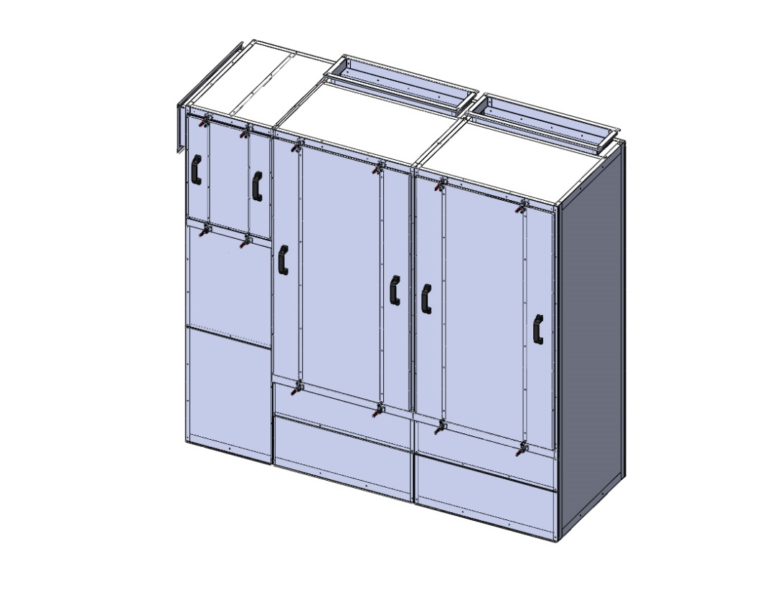

Входной фланец Выходной фланец
Дверь секции теплообмена

Дверь плазменной
секции

Съемная панель
гидрофильтра

Панель съемная для монтажа и обслуживания
Рис.1 Газоконвертор «Ятаган Complex1.0-4.0»
Особенности Complex 1.0-4.0
- Предназначен для полной очистки выбросов от мангалов, печей и т.п. Эффективно удаляет из воздуха дым, неприятный запах, жир, деготь, искры, сажу и смолу.
- Применяется в системах вентиляции зданий, предприятий общественного питания с температурой газов до 250 °С и используется только по назначению.
- Устанавливается в уже существующую вентиляционную систему, и не имеет своего вентилятора.

Запрещено применять оборудование для сред, содержащих следующие примеси:
- Радиоактивные
- Клеящиеся
- Агрессивные
- Взрывчатые

Основными преимуществами оборудования является:
- Автоматизация блока охлаждения дымовых газов.
- Включение, выключение, регулирование расхода воды. Снижение расхода воды на охлаждение в 5÷10 раз.
- Автоматизация всех функций оборудования:
- Включение/выключение,
- Защита от перегрузки блоков питания,
- Самоочистка,
- Контроль за температурой входящего воздуха,
- Пожарное отключение,
- Индикация режимов,
- Звуковая сигнализация.
- Установлены блоки высоковольтного питания с защитой от короткого замыкания.
- Самоочистка оборудования от жира, сажи и дегтя производится одной кнопкой.
- Бесшумная работа циркуляционных насосов при автоматической мойке оборудования.

Размеры

Complex | А, мм | Б, мм | В, мм | Г, мм | Д, мм | Е, мм | Е’, мм | Ж, мм | Масса, кг
1.0 | 1000 | 1900 | 750 | 200 | 550 | 450 | - | 200 | 300
2.0 | 1750 |  |  |  |  | 450 |  |  | 450
3.0 | 2100 |  |  |  |  | 600 |  | 150 | 600
4.0 | 2600 |  |  | 300 |  | 800 |  |  | 800

Рис.2 Габаритные размеры оборудования
Оборудование представляет собой высокоэффективную установку комплексной очистки выбросов от печей и мангалов, с системой замкнутой циркуляции охлаждающей воды в контуре высокого давления. Работа аппарата выглядит следующим образом: дымовые газы с температурой до 250°С от любого источника открытого огня попадают в приемную камеру установки через приемный фланец и проходят несколько стадий обработки:
- Прохождение воздуха через теплообменник установки. Происходит первичное гашение искр и горящих частиц.
- Прохождение воздуха через гидрофильтр. Происходит полное гашение искр и горящих частиц, улавливание жиров, дегтя, сажи и т.п., а также охлаждение газов до рабочей температуры 45°С.
- Повторное (перекрестное) прохождение воздуха через теплообменник. Происходит осушение воздушного потока путем подогрева через стенки теплообменника входящим потоком воздуха.
- Прохождение воздуха через плазменный 4-х рядный модуль. Происходит осаждение на электродах частиц дыма, а также разложение органических веществ на безвредные компоненты.

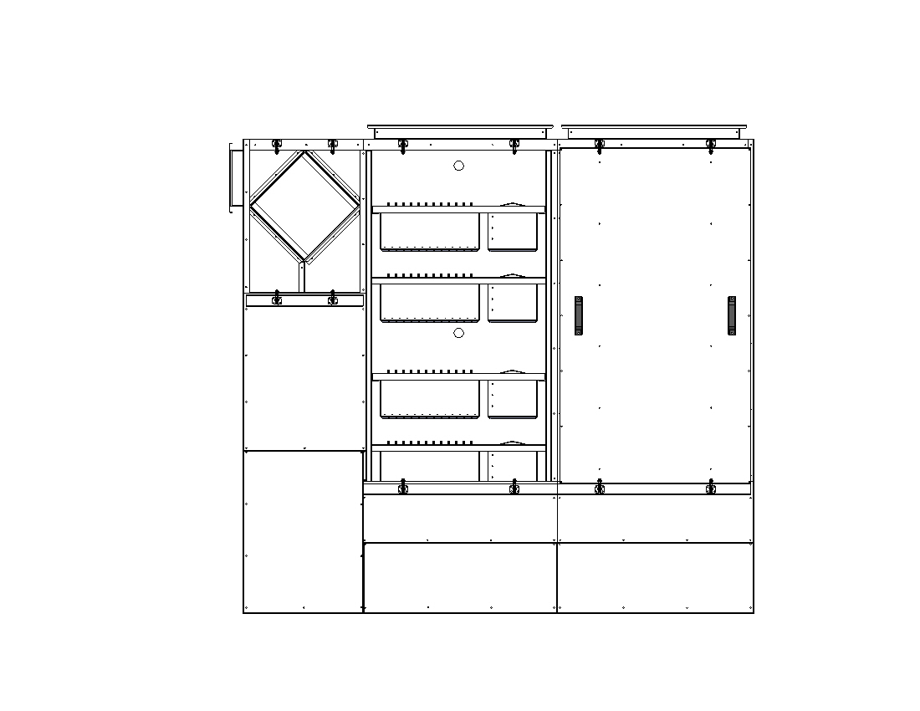
3
8
4
7

1

2

5
6

Рис.3 Оборудование в разрезе
- Секция подготовки входящих газов (первичное охлаждение).
- Секция гашения искр и пламени (вторичное охлаждение); улавливание жира, пепла, дегтя и т.п. (гидрофильтр).
- Секция осушки воздуха (подогрев).
- Секция плазменной очистки.
- Секция высоковольтного питания плазменной секции.
- Монтажная секция (гидравлическая аппаратура).
- Теплообменник (рекуператор).
- Газоразрядная ячейка (ГРЯ).
Режимы работы воздухоочистителя
- Режим газоочистки и искрогашения.
Происходит очистка потока воздуха от всех видов загрязнений, охлаждается воздух и гашение искр.
- Режим мойки.
Происходит само очистка элементов, улавливающих загрязнения. Длительность: Complex 1.0 – 150 мин.; Complex 2.0 – 180 мин.; Complex 3.0 – 200 мин.; Complex 4.0 – 210 мин.
- Режим сушки.
Происходит сушка установки после само очистки. Длительность: Complex 1.0 – 90 мин.; Complex 2.0 – 105 мин.; Complex 3.0 – 115 мин.; Complex 4.0 – 120 мин.
Требуется периодический контроль оператора.
Порядок включения/выключения оборудования
- Порядок включение оборудования. См. инструкцию «Устройство и Работа Щита Управления ГК Complex 3.0» п.8.2 «Порядок включения Щита Управления» и п. 8.3 «Работа в режиме дымоочистки» (в приложении).
- Порядок выключение оборудования. См. инструкцию «Устройство и Работа Щита Управления ГК Complex 3.0» п.8.8 «Порядок выключения Щита управления» (в приложении).
ПРАВИЛА ТЕХНИЧЕСКОГО ОБСЛУЖИВАНИЯ
Ежедневное техническое обслуживание оборудования производится техническим специалистом строго согласно данной «Инструкции Пользователя».
Для обеспечения надежной и эффективной работы аппарата, повышения долговечности необходим правильный и регулярный технический уход. Устанавливаются следующие виды технического обслуживания:
- Ежедневное техническое обслуживание (ЕТО).
- Техническое обслуживание №1 (ТО-1), производится раз в 3 месяца.
- Техническое обслуживание №2 (ТО-2), производится раз в 6 месяцев.
- Все виды технического обслуживания проводятся по графику.
- Уменьшать установленный объем и изменять периодичность технического обслуживания самостоятельно не допускается.
- Во время диагностики оборудования сертифицированный специалист может изменить сроки технического обслуживания. Определяющим фактором проведения необходимых или дополнительных работ, сроков проведения ТО-2 служит внешний вид комплектующих и работа оборудования при диагностике.
- Техническое обслуживание должно осуществляться строго согласно «Инструкции Пользователя» или сертифицированными техническими специалистами (разрешение Завода-Производителя, авторизированный Дилер или Сервисный центр).

ВНИМАНИЕ! Техническое обслуживание №1 (ТО-1) и №2 (ТО-2) производиться ТОЛЬКО сертифицированными специалистами, т.е. сотрудниками, прошедшими обучение на Заводе-Производителе и получившими официальное разрешение на осуществление любых видов работ. ЕТО может производиться самостоятельно строго по «Инструкции Пользователя» или сертифицированным специалистом.
Не правильная эксплуатация и обслуживание ведёт к снятию гарантийных обязательств (см. «Положение о гарантийном и сервисном обслуживании оборудования серии Ятаган»).

ЕЖЕДНЕВНОЕ ТЕХНИЧЕКОЕ ОБСЛУЖИВАНИЕ (ЕТО)
(самостоятельное обслуживание)

- Визуальный осмотр аппарата на наличие протечек и механических повреждений (вмятины, оголенные/скрученные/ незафиксированные провода и т.п. недочеты).
- Проверка состояния резьбовых соединений.
- Проверка надежности заземления.
- Дверцы и съемные панели должны быть плотно закрыты.
- Проверить емкость на полноту, предназначенную для «Ятаган-геля». Она НЕ должна быть пустой.
- Визуальный осмотр Щита Управления (ТО по ЩУ проводить согласно Инструкции «Устройство и Работа Щита Управления ГК Complex», п.8.4 « Слив воды из гидрофильтра».
- Слив воды в гидрофильтре.
- Самоочистка аппарата.
- Сушка аппарата.
Процесс: "Слив воды" См. инструкцию «Устройство и Работа Щита Управления ГК Complex» п.8.4 «Слив воды из гидрофильтра» (в приложении).
Процесс: "Мойка" (режим само очистки) См. Инструкцию «Устройство и Работа Щита Управления ГК Complex», п.8.6 «Работа в режиме мойки» (в приложении).
Процесс: "Сушка" См. Инструкцию «Устройство и Работа Щита Управления ГК Complex», п.8.7 «Работа в режиме сушки» (в приложении).

ВНИМАНИЕ! В случае появления посторонних шумов, стуков или другой некорректной работы оборудования, выключить аппарат из сети и вызвать сертифицированного технического специалиста.

ТЕХНИЧЕСКОЕ ОБСЛУЖИВАНИЕ №1 (ТО-1)
(обслуживание сертифицированным специалистом)

Вызвать сертифицированных технических специалистов:
- Провести диагностику.
- Произвести работы как при ежедневном техническом обслуживании (ЕТО).
- Осмотр стыков соединения с вентиляционными переходами и проверка их на герметичность.
- Осмотр приборов автоматики на возможные повреждения при последовательном включении установки.
- Проверка всех кабельных соединений согласно схеме подключения.
- Проверка датчиков уровня воды.
- Проверка датчиков температуры.
- Проверить на исправность средств индикации.
- Проверка работоспособности электромагнитных клапанов.

Примечание:
- Сроки проведения технического обслуживания могут изменяться, это зависит от состояния оборудования. Определяющим фактором проведения необходимых или дополнительных работ и сроков проведения ТО-2 служит решение, принятое сертифицированным техническим специалистом при диагностике ТО-1.
- Уполномоченный сотрудник, должен записывать все данные технического обслуживания в форму, приведенную в данной инструкции («Лист отметок ТО»).
- Подробное описание ТО-1 описано в «Руководстве по подбору, монтажу, ремонту и ТО для технических специалистов» (если Ваши специалисты получили официальное разрешение Завода-Производителя).

ТЕХНИЧЕСКОЕ ОБСЛУЖИВАНИЕ №2 (ТО-2)
(обслуживание сертифицированным специалистом)

Вызвать сертифицированных технических специалистов:
- Провести диагностику.
- Выполнить работы, проводимые при ТО-1.
- Изъять газоразрядные ячейки из корпуса установки и промыть их.
- Очистка внутренней полости аппарата от загрязнений.
- Проверка надежности крепления аппарата к гибким вставкам и строительной конструкции.

Примечание:
- Сроки проведения технического обслуживания могут изменяться, это зависит от состояния оборудования. Определяющим фактором проведения необходимых или дополнительных работ и сроков проведения ТО-2 служит решение, принятое сертифицированным техническим специалистом при диагностике ТО-1.
- Уполномоченный сотрудник, должен записывать все данные технического обслуживания в форму, приведенную в данной инструкции («Лист отметок ТО»).
- Подробное описание ТО-2 описано в «Руководстве по подбору, монтажу, ремонту и ТО для технических специалистов» (если Ваши специалисты получили официальное разрешение Завода-Производителя).

График проведения технического обслуживания 1 и 2
Воздухоочистителя Ятаган «Complex» 1.0-4.0
Месяц | I | II | III | IV | V | VI | VII | VIII | IX | X | XI | XII
Вид обслуживания |  |  | ТО-1* |  |  | ТО-1*  ТО-2* |  |  | ТО-1* |  |  | ТО-1*  ТО-2*

*ТО-1 проводится один раз в 3 месяца.
*ТО-2 производится раз в 6 месяцев.
Техническое обслуживание ТО-1 и ТО-2 осуществляется на основании заключения Договора с Заводом–Производителем (условия Договора).
ТО-1 и ТО-2 производится только техническими специалистами, прошедшими обучение на Заводе-Производителе и получившие официальное разрешение на обслуживание оборудования.
Все данные по ТО-1 и ТО-2 уполномоченный сотрудник записывает в «Лист отметок ТО».

При несоблюдении установленных правил проведения ТО и отсутствия соответствующих записей в «Листе отметок ТО», оборудование снимается с гарантии в одностороннем порядке.

ЛИСТ ОТМЕТОК ТЕХНИЧЕСКОГО ОБСЛУЖИВАНИЯ №1
ТЕХНИЧЕСКОЕ ОБСЛУЖИВАНИЕ  ТО-1  Гидрофильтра Ятаган  «Complex» 1.0-4.0  ДАТА «____»____________ ______г.  ФИО____________________________  (сотрудник проводивший ТО)  Произведённые работы ________________________________________________________________________________________________________________________________________________________________________________________________________________________________________________________________________________________________________________________________________________________________________________________________________________________________________________________________________________________________  ___________________________________  /_______________/  подпись  МП | ТЕХНИЧЕСКОЕ ОБСЛУЖИВАНИЕ  ТО-1  Гидрофильтра Ятаган  «Complex» 1.0-4.0  ДАТА «____»____________ ______г.  ФИО____________________________  (сотрудник проводивший ТО)  Произведённые работы ________________________________________________________________________________________________________________________________________________________________________________________________________________________________________________________________________________________________________________________________________________________________________________________________________________________________________________________________________________________________________________________________________________________________  /_______________/  подпись  МП | ТЕХНИЧЕСКОЕ ОБСЛУЖИВАНИЕ  ТО-1  Гидрофильтра Ятаган  «Complex» 1.0-4.0  ДАТА «____»____________ ______г.  ФИО____________________________  (сотрудник проводивший ТО)  Произведённые работы ________________________________________________________________________________________________________________________________________________________________________________________________________________________________________________________________________________________________________________________________________________________________________________________________________________________________________________________________________________________________________________________________  /_______________/  подпись  МП | ТЕХНИЧЕСКОЕ ОБСЛУЖИВАНИЕ  ТО-1  Гидрофильтра Ятаган  «Complex» 1.0-4.0  ДАТА «____»____________ ______г.  ФИО____________________________  (сотрудник проводивший ТО)  Произведённые работы ________________________________________________________________________________________________________________________________________________________________________________________________________________________________________________________________________________________________________________________________________________________________________________________________________________________________________________________________________________________________________________________________  /_______________/  подпись  МП

ЛИСТ ОТМЕТОК ТЕХНИЧЕСКОГО ОБСЛУЖИВАНИЯ №2
ТЕХНИЧЕСКОЕ ОБСЛУЖИВАНИЕ  ТО-2  Газоконвертора Ятаган  «Complex» 1.0-4.0  ДАТА «____»____________ ______г.  ФИО____________________________  (сотрудник проводивший ТО)  Произведённые работы ________________________________________________________________________________________________________________________________________________________________________________________________________________________________________________________________________________________________________________________________________________________________________________________________________________________________________________________________________________________________  ___________________________________  /_______________/  подпись  МП | ТЕХНИЧЕСКОЕ ОБСЛУЖИВАНИЕ  ТО-2  Газоконвертора Ятаган  «Complex» 1.0-4.0  ДАТА «____»____________ ______г.  ФИО____________________________  (сотрудник проводивший ТО)  Произведённые работы ________________________________________________________________________________________________________________________________________________________________________________________________________________________________________________________________________________________________________________________________________________________________________________________________________________________________________________________________________________________________________________________________________________________________  /_______________/  подпись  МП | ТЕХНИЧЕСКОЕ ОБСЛУЖИВАНИЕ  ТО-2  Газоконвертора Ятаган  «Complex» 1.0-4.0  ДАТА «____»____________ ______г.  ФИО____________________________  (сотрудник проводивший ТО)  Произведённые работы ________________________________________________________________________________________________________________________________________________________________________________________________________________________________________________________________________________________________________________________________________________________________________________________________________________________________________________________________________________________________________________________________  /_______________/  подпись  МП | ТЕХНИЧЕСКОЕ ОБСЛУЖИВАНИЕ  ТО-2  Газоконвертора Ятаган  «Complex» 1.0-4.0  ДАТА «____»____________ ______г.  ФИО____________________________  (сотрудник проводивший ТО)  Произведённые работы ________________________________________________________________________________________________________________________________________________________________________________________________________________________________________________________________________________________________________________________________________________________________________________________________________________________________________________________________________________________________________________________________  /_______________/  подпись  МП

ВОЗМОЖНЫЕ НЕИСПРАВНОСТИ И СПОСОБЫ ИХ УСТРАНЕНИЯ

В предоставленной ниже таблице можно найти советы по устранению некоторых ошибок.

НЕИСПРАВНОСТЬ | ВОЗМОЖНЫЕ ПРИЧИНЫ | УСТРАНЕНИЕ НЕИСПРАВНОСТЕЙ
Горит красная лампочка «НЕТ ПОТОКА». | К датчику, который отвечает за данную ошибку, подведена силиконовая трубка. Она может засориться или повредиться. | Нужно продуть её.  При повреждении, можно самостоятельно приобрести аналог данной трубки и подсоединить её к датчику «НЕТ ПОТОКА».
Горит красная лампочка «ОТКРЫТА ДВЕРЬ». | Двери корпуса оборудования закрыты не плотно, либо присутствует помеха. | Проверить плотность закрытия двери, при необходимости – удалить помеху и плотно захлопнуть дверь.
При возникновении остальных ошибок, неисправностей, некорректной работы оборудования или посторонних запахов и шумов необходимо затушить мангал/плиту или др. тепловое профессиональное кухонное оборудование, выключить аппарат из сети и вызвать сертифицированного технического специалиста (либо получить консультацию у СТС по телефону/почте).

Самостоятельное вмешательство и устранение ошибок ЗАПРЕЩЕНО!

ПРАВИЛА РЕМОНТА
- Ремонт оборудования может производить только сертифицированные технические специалисты (обучение и официальное разрешение Завода-Производителя).
- Соблюдайте требования пожара- и электро- безопасности.
- Не допускайте посторонних, при ремонте и во время работы оборудования.
- Не включайте оборудование при снятых элементах корпуса.
- Операции по ремонту и обслуживанию, при которых возможно соприкосновение с моющим гелем, необходимо проводить с использованием средств индивидуальной защиты (костюм, респиратор, химически стойкие перчатки и т.д.) ввиду высокой химической активности.
- Технические специалисты, выполняющие ремонтные работы, должны записывать все данные в соответствующие листы о проведенном ремонте (стр. 19-22).
ЛИСТ ОТМЕТОК О ГАРАНТИЙНОМ РЕМОНТЕ
ГАРАНТИЙНЫЙ РЕМОНТ  Газоконвертора Ятаган  «COMPLEX» 1.0-4.0  Наименование установки Ятаган ____________________________________  Серийный номер__________________________________________________  Дата выпуска____________________________  Дата диагностики______________________  Результат_________________________________________________________________________________________________________________________________________________________________________________________________________________________________________________  Ремонтные работы___________________________________________________  ________________________________________________________________________________________________________________________________________________________________________________________________________________________________________________________________________________________________________________________________________________________________________________________________________________________  Название организации, проводивших ремонт_______________________  Дата «____»______________ ______г.  ФИО_________________________________/_______________/  (сотрудник проводивший ТО) подпись  МП  Гарантийный талон предназначен для доказательства действий проводимого ремонта (фото, скан). Талон извлекается и направляется Заводу-Производителю. Заполняется организацией, проводившей диагностику и ремонт оборудования. | ГАРАНТИЙНЫЙ РЕМОНТ  Газоконвертора Ятаган  «COMPLEX» 1.0-4.0  Наименование установки Ятаган ____________________________________  Серийный номер__________________________________________________  Дата выпуска____________________________  Дата диагностики______________________  Результат_____________________________________________________________________________________________________________________________________________________________________________________________________________________________________________  Ремонтные работы___________________________________________________  __________________________________________________________________________________________________________________________________________________________________________________________________________________________________________________________________________________________________________________________________________________________________________________________________________________  Название организации, проводивших ремонт_______________________  Дата «____»______________ ______г.  ФИО_________________________________/_______________/  (сотрудник проводивший ТО) подпись  МП  Гарантийный талон предназначен для доказательства действий проводимого ремонта (фото, скан). Талон извлекается и направляется Заводу-Производителю. Заполняется организацией, проводившей диагностику и ремонт оборудования.
ЛИСТ ОТМЕТОК О ГАРАНТИЙНОМ РЕМОНТЕ
ГАРАНТИЙНЫЙ РЕМОНТ  Газоконвертора Ятаган  «COMPLEX» 1.0-4.0  Наименование установки Ятаган ____________________________________  Серийный номер__________________________________________________  Дата выпуска____________________________  Дата диагностики______________________  Результат_________________________________________________________________________________________________________________________________________________________________________________________________________________________________________________  Ремонтные работы___________________________________________________  ________________________________________________________________________________________________________________________________________________________________________________________________________________________________________________________________________________________________________________________________________________________________________________________________________________________  Название организации, проводившей ремонт_______________________  Дата «____»______________ ______г.  ФИО_________________________________/_______________/  (сотрудник проводивший ТО) подпись  МП  Гарантийный талон предназначен для доказательства действий проводимого ремонта (фото, скан). Талон извлекается и направляется Заводу-Производителю. Заполняется организацией, проводившей диагностику и ремонт оборудования. | ГАРАНТИЙНЫЙ РЕМОНТ  Газоконвертора Ятаган  «COMPLEX» 1.0-4.0  Наименование установки Ятаган ____________________________________  Серийный номер__________________________________________________  Дата выпуска____________________________  Дата диагностики______________________  Результат_____________________________________________________________________________________________________________________________________________________________________________________________________________________________________________  Ремонтные работы___________________________________________________  __________________________________________________________________________________________________________________________________________________________________________________________________________________________________________________________________________________________________________________________________________________________________________________________________________________  Название организации, проводившей ремонт_______________________  Дата «____»______________ ______г.  ФИО_________________________________/_______________/  (сотрудник проводивший ТО) подпись  МП  Гарантийный талон предназначен для доказательства действий проводимого ремонта (фото, скан). Талон извлекается и направляется Заводу-Производителю. Заполняется организацией, проводившей диагностику и ремонт оборудования.

ЛИСТ ОТМЕТОК О ПРОВЕДЕННОМ РЕМОНТЕ
РЕМОНТ  Газоконвертора Ятаган  «COMPLEX» 1.0-4.0  Дата диагностики______________________________________________  Результат______________________________________________________________________________________________________________________________________________________________________________________________________________________________________________________________________________________________________________  Гарантия НЕгарантия  Ремонтные работы______________________________________________  ________________________________________________________________________________________________________________________________________________________________________________________________________________________________________________________________________________________________________________________________________________________________________________________________________________________________________________________________________________________________________________  Название организации, проводивших ремонт_______________________  Дата «____»______________ ______г.  ФИО_________________________________/_______________/  (сотрудник проводивший ТО) подпись  МП | РЕМОНТ  Газоконвертора Ятаган  «COMPLEX» 1.0-4.0  Дата диагностики______________________________________________  Результат_________________________________________________________________________________________________________________________________________________________________________________________________________________________________________________________________________________________________________  Гарантия НЕгарантия  Ремонтные работы_____________________________________________  ________________________________________________________________________________________________________________________________________________________________________________________________________________________________________________________________________________________________________________________________________________________________________________________________________________________________________________________________________________________________________  Название организации, проводивших ремонт_______________________  Дата «____»______________ ______г.  ФИО_________________________________/_______________/  (сотрудник проводивший ТО) подпись  МП

ЛИСТ ОТМЕТОК О ПРОВЕДЕННОМ РЕМОНТЕ
РЕМОНТ  Газоконвертора Ятаган  «COMPLEX» 1.0-4.0  Дата диагностики______________________________________________  Результат______________________________________________________________________________________________________________________________________________________________________________________________________________________________________________________________________________________________________________  Гарантия НЕгарантия  Ремонтные работы______________________________________________  ________________________________________________________________________________________________________________________________________________________________________________________________________________________________________________________________________________________________________________________________________________________________________________________________________________________________________________________________________________________________________________  Название организации, проводивших ремонт_______________________  Дата «____»______________ ______г.  ФИО_________________________________/_______________/  (сотрудник проводивший ТО) подпись  МП | РЕМОНТ  Газоконвертора Ятаган  «COMPLEX» 1.0-4.0  Дата диагностики______________________________________________  Результат_________________________________________________________________________________________________________________________________________________________________________________________________________________________________________________________________________________________________________  Гарантия НЕгарантия  Ремонтные работы_____________________________________________  ________________________________________________________________________________________________________________________________________________________________________________________________________________________________________________________________________________________________________________________________________________________________________________________________________________________________________________________________________________________________________  Название организации, проводивших ремонт_______________________  Дата «____»______________ ______г.  ФИО_________________________________/_______________/  (сотрудник проводивший ТО) подпись  МП

FAQ

ВОПРОСЫ | ОТВЕТЫ
Какие сроки изготовления? | Срок изготовления аппаратов обсуждается индивидуально. В среднем около 40 дней.
Каков гарантийный срок на «Ятаганы» и их срок службы? | 12 месяцев с момента запуска, но не более 14 месяцев с даты продажи, указанной в Гарантийном талоне.
Как осуществляется гарантийное и послегарантийное обслуживание? | Гарантийное обслуживание включено в стоимость оборудования и производится специализированными сервисными службами.  Подробная информация по гарантийному обслуживанию указана в «Положении о гарантийном и сервисном обслуживании» на сайте в разделе «Документация».
Что делать, когда гарантия заканчивается? | Заполнить Форму Обращения гарантийного обслуживания на сайте, в разделе «Документация». Отправить её по адресу help@yatagan.ru. Ждать ответ.  Подробная информация по гарантийному обслуживанию указана в «Положении о гарантийном и сервисном обслуживании» на сайте в разделе «Документация».
В чём преимущество «Ятаганов»? | Меньше:  - Стоимость;  - Габариты;  - Текущие расходы;  - Электропотребление электричества (в 10-20 раз).  Больше:  - Эффективность;  - Производительность.
Для чего предназначен Ятаган «Complex»? | Предназначен для полной очистки выбросов от мангалов, печей и т.п. Установка эффективно удаляет из воздуха дым, неприятный запах, жир, деготь, искры, сажу и смолу.
Имеет ли оборудование необходимые сертификаты? | На «Ятаган» получены все необходимые сертификаты. Сертификаты размещены на сайте yatagan.ru в разделе «Сертификаты». По запросу Клиента можем предоставить вместе с тех. документацией.
Размер Ятаган «Complex»? | - «Complex 1.0» 1900*1000*750 мм (ВхШхГ)  - «Complex 2.0» 1900*1750*750 мм (ВхШхГ)  - «Complex 3.0» 1900*2100*750 мм (ВхШхГ)  - «Complex 4.0» 1900*2600*750 мм (ВхШхГ)
Потребление электроэнергии? | - «Complex 1.0» 0,835 кВт  - «Complex 2.0» 1,535 кВт  - «Complex 3.0» 1,735 кВт  - «Complex 4.0» 2,335 кВт
Входит ли доставка в стоимость оборудования? | Доставка осуществляется за счет Покупателя и собственными силами.
Кто оплачивает доставку при гарантийном случае? | Доставка осуществляется за счет Покупателя и собственными силами.
Из чего сделан Ятаган «Complex»? | Из нержавеющей стали.
Как часто обслуживать и кто это делает? | Обслуживание оборудования должно производиться только сертифицированными специалистами (сотрудники Завода-Производителя или Сервисные центры).  Периодичность обслуживания для каждого вида оборудования индивидуальна. Все данные указаны в данной Инструкции Пользователя.
Выделяется ли из установки «Ятаган» озон, и какова его концентрация? | Не нарушает ПДК.
Каковы требуемые параметры электропитания? | Питающее напряжение 220В. Частота питающего напряжения 50 Гц.
Что, кроме электричества, нужно для работы воздухоочистителя? | - Водопроводное соединение (вода).  - Правильное подключение заземления. Заземление должно соответствовать требования ПУЭ.
Как часто требуется обслуживание (очистка) Газоразрядных ячеек? Возможно ли проведение этого обслуживания своими силами? | По мере загрязнения. В среднем раз в три месяца. Обслуживание оборудования должно производиться сертифицированными техническими специалистами Завода-Производителя или Сервисных центров.
Какие моющие средства используются для очистки газоразрядных ячеек? | «Ятаган-гель». Приобрести можно у Завода-Производителя или Сервисного центра.
ТО-1 предусмотрено один раз в месяц, но у нас засоряется уже через неделю. По какой причине? | Быстрое засорение аппарата может быть связано с высокой концентрацией входящих загрязнений, не рассчитанных на выбранный вами аппарат.
Куда можно устанавливать? | - Установка не имеет собственного вентилятора и предназначена для прямого монтажа в воздуховод.  - Установка предназначена для работы только при разряжении.  - Установка предназначена для внутреннего использования. При внешнем использовании, она должна быть защищена от попадания воды и переохлаждения защитным кожухом (термоукрытием).
Где можно увидеть работу «Ятаганов»? | В нашем демонстрационном зале и на действующих объектах.
Могу ли я получить документация (инструкции, схемы) на мой аппарат в электронном виде? | На нашем сайте www.yatagan.ru Вы найдёте всю необходимую информацию.

ПАМЯТКА ПОЛЬЗОВАТЕЛЮ
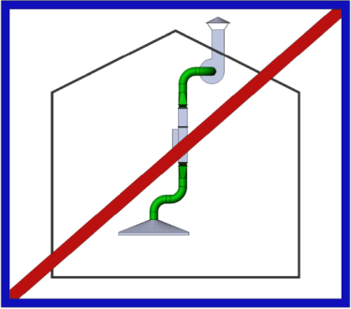
ЗАПРЕЩЕНО располагать оборудование в вертикальном положении!

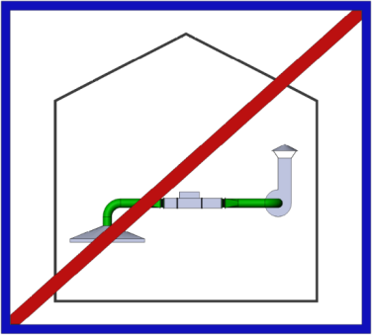
ЗАПРЕЩЕНО использовать для очистки приточного и рециркуляционного воздуха!

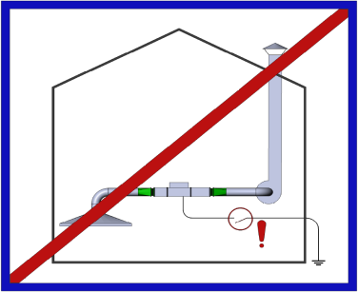
ЗАПРЕЩЕНО включать оборудование в электросеть без заземления!

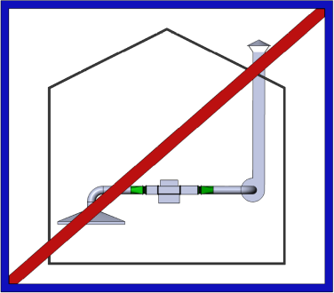
ЗАПРЕЩЕНО включать оборудование при снятых элементах корпуса!

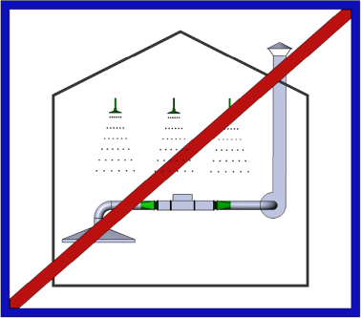
ЗАПРЕЩЕНО использовать оборудование внутри бассейнов, ванных, душевых комнат, других помещений с высокой влажностью!

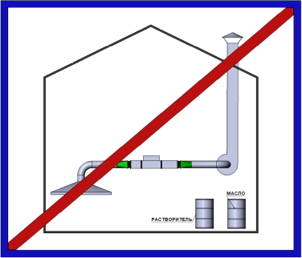
ЗАПРЕЩЕНО располагать оборудование в помещениях с легковоспламеняющимися, взрывоопасными материалами, жидкостями и газами!

ЗА НЕПРАВИЛЬНОЕ ИСПОЛЬЗОВАНИЕ, ОБОРУДОВАНИЕ ТЕРЯЕТ ГАРАНТИЙНЫЕ ОБЯЗАТЕЛЬСТВА!
КОНТАКТЫ

РОССИЙСКАЯ ФЕДЕРАЦИЯ
140070 МОСКОВСКАЯ ОБЛАСТЬ,
ЛЮБЕРЕЦКИЙ РАЙОН, ПОСЕЛОК ТОМИЛИНО
УЛИЦА ГАРШИНА, ДОМ 11
ТЕЛЕФОН: +7 (499) 110-43-24
ТЕЛЕФОН СЛУЖБЫ ТЕХНИЧЕСКОЙ ПОДДЕРЖКИ КЛИЕНТОВ:
+7 (499) 110-58-05, доб.204

САЙТ:
www.yatagan.ru

ЭЛЕКТРОННАЯ ПОЧТА:
info@yatagan.ru

ЭЛЕКТРОННАЯ ПОЧТА ТЕХНИЧЕСКОЙ ПОДДЕРЖКИ:
help@yatagan.ru

ЭЛЕКТРОННАЯ ПОЧТА ПОЖЕЛАНИЙ ПО РАБОТЕ
ТЕХНИЧЕКСКОЙ ПОДДЕРЖКИ:
best@yatagan.ru

Пожалуйста, присылайте Ваши пожелания на почту. Все запросы будут рассмотрены и учтены.

Москва
Создан от 13.05.2010 г.
Редакция от 23.03.2016 г.

